Test SFU: NV-Verteilung

Durchführung der NV-Analyse (GIB/DCC_ND)
Ergebnisliste:
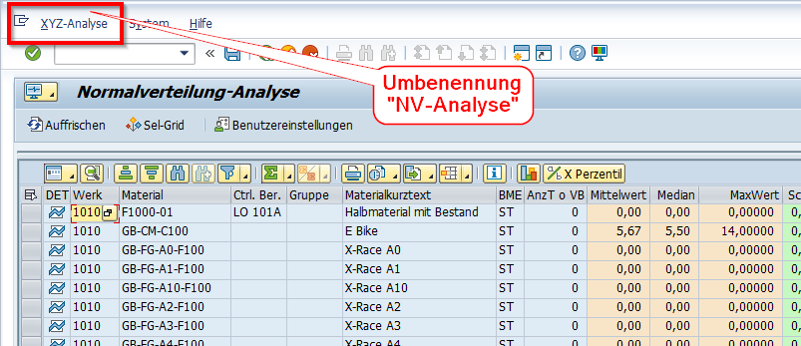

Materialien ohne Verbrauch:
- Aktuell erhalten diese das Segment "8" und gelten als NV = "Y"
- Ohne Verbrauch sollte es ein Segment "0" geben oder es sollte "leer". Je nachdem was besser für die Matrix im Dashboard ist (siehe ScreenShot unten)
- Es sollten für eine aussagekräftige Prüfung mind. 52 Perioden zur Verfügung stehen (umso mehr Perioden, um so stabiler ist die Prüfung)
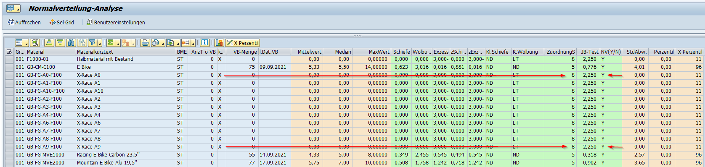
Bsp. für Dashboard mit 0-Segment als Spalte (geht aber auch als Zeile):
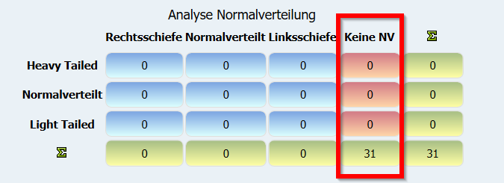

Berechnung Standardabweichung
Standardabweichung aus XYZ-Klassifizierung und NV-Analyse sind unterschiedlich sollte vereinheitlicht werden. Ist aber abhängig von
- Periodenkennzeichen (kann bei NV-Funktion frei gewählt werden)
- Anzahl der Perioden je Funktion
Ggf. mit der Einstellung in den globalen Daten im DCC verknüpfen:
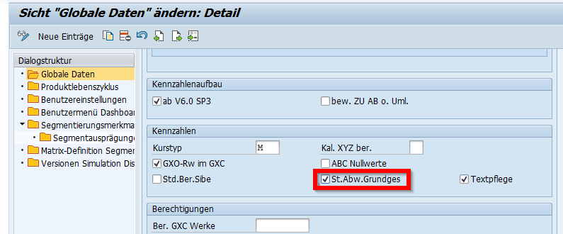
(Wird die Grundgesamtheit demarkiert und das gleiche Periodenkennzeichen genutzt, sind die beiden StdAbw. Gleich)
INFO: Dies wird aber erst noch mit Kunde Remmers besprochen!

Dashboard
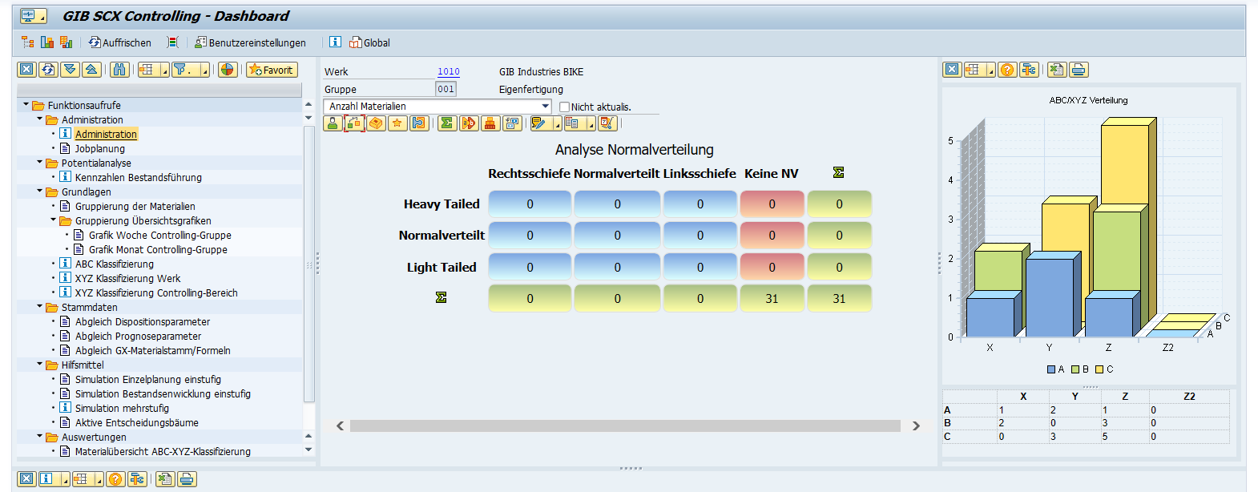
Es gibt keinen separaten Absprung für die NV-Verteilung
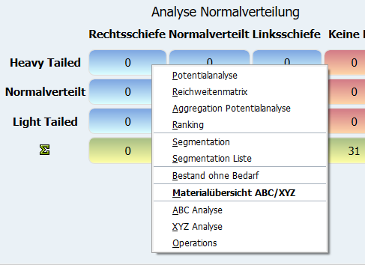
Da sich die zugehörigen NV-Daten nur in der Materialübersicht ABC/XZY befinden muss dies dem Kunden klar sein und in der Liste muss dann das entsprechende Layout ausgewählt werden.
- Ist eine eigene Liste für die NV-Funktion möglich?

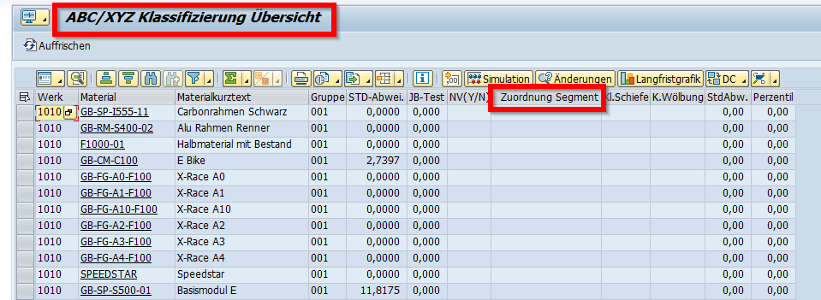

Benennung Felder
Zuordnung Segment NV-Segment

